Atoo-Sync GesCom | Activer logs url pour transmettre le journal au support
Vous rencontrez des erreurs lors de l’export de vos produits et vous souhaitez nous les transmettre pour analyse.
Voici la procédure à suivre pour générer les fichiers dont nous avons besoin.
1/ Activer les logs url dans l’application
Cliquez sur « Configurer le profil » 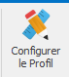
Cliquez sur « Options Avancées »
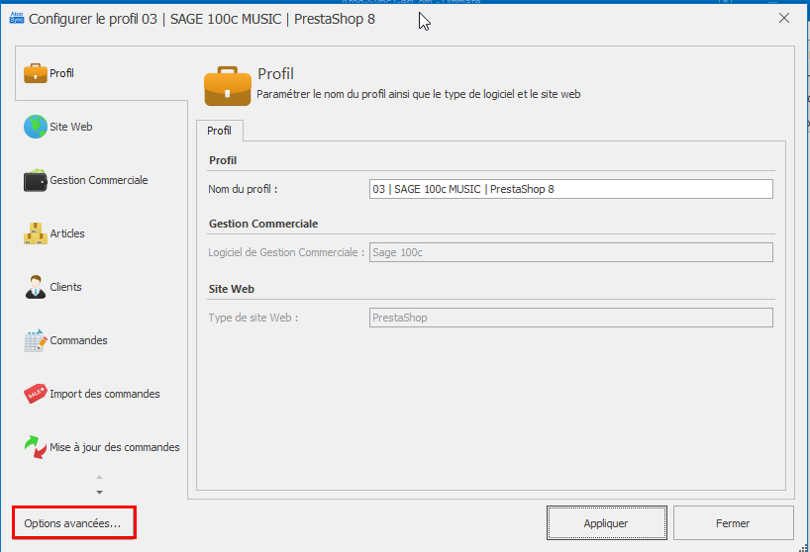
Dans la partie « Logging », activer les xml et les logs url
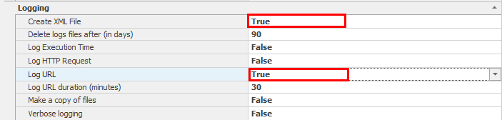
2/ Filtrer sur le ou les articles qui posent un problème en utilisant le filtre SQL dans l’onglet « Export des articles vers la boutique »
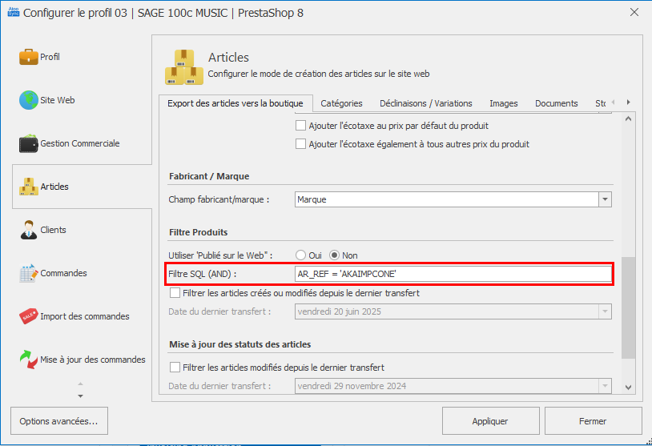
3/ Lancez la synchronisation des articles  pour générer l’erreur :
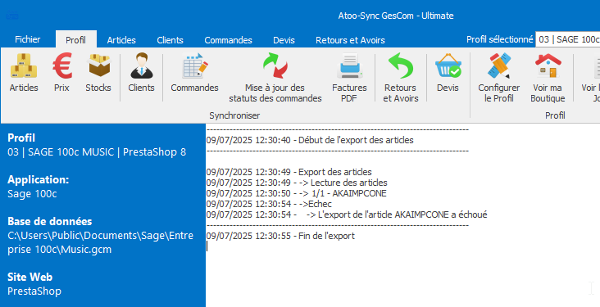
Si vous souhaitez que nous analysions les erreurs, vous pouvez nous fournir les fichiers suivants :
A/ Les logs
Récupérez le fichier de log du jour situé dans
C:\ProgramData\Atoo Next\Atoo-Sync GesCom\logs
Dans ce fichier vous devriez voir les url puis l’erreur :
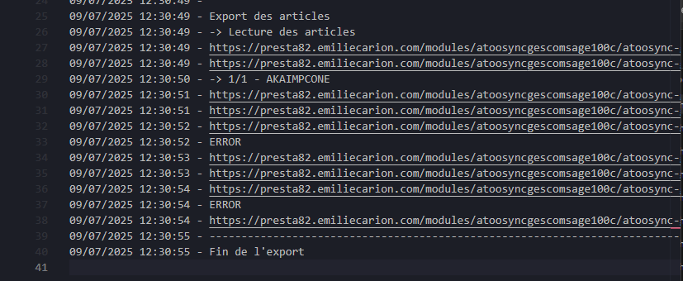
B/ le xml de l’article/ de l’image qui pose problème
Dans le dossier situé C:\ProgramData\Atoo Next\Atoo-Sync GesCom\tmp vous trouverez le xml de l’article Product_REFARTICLE.xml
Nous utilisons l’application Postman pour analyser les logs retourné par le serveur web.
En fonction du retour du serveur, soit nous comprenons l’erreur et nous corrigeons la donné dans la Gestion Commerciale, soit nous transmettons les erreurs à notre équipe développement.

